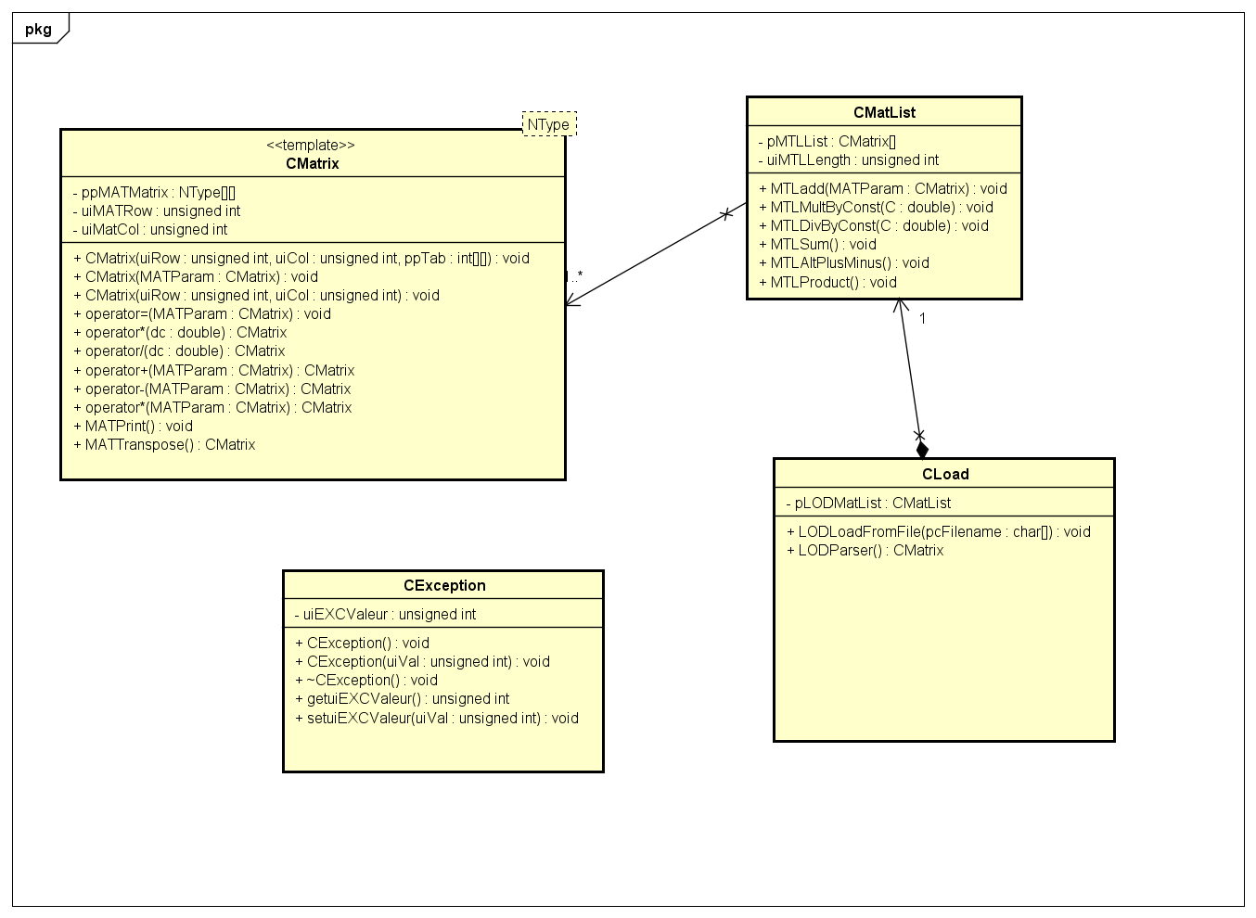
Diagrammes de classes : Voici notre diagramme de classe en début de projet :
Et voici celui à la fin de notre projet :

